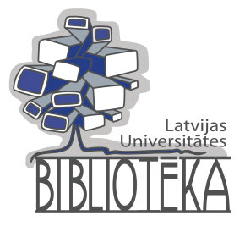

Latvijas Jauno zinātnieku apvienība LU Bibliotēkas nedēļas ietvaros 15.aprīlī plkst. 15:00 Kalpaka bulv.4 rīko semināru

„Plaģiātisma mašīna u.c. pētniecības pavērsieni”

Programmā:
15:00 – 15:20 LU Bibliotēkas pakalpojumi pētniecībai (Ilva Paidere LU)
15:20 – 16:30 Plaģiātisms studentu vidū (Studenta vainas forma un plaģiātisms, automātisko atsauču izmantošana LJZA pārstāvji)
16:30 – 17:00 Latvijas augstskolu vienotā datorizētā plaģiātisma kontroles sistēma (Jānis Kreicbergs LU)
17:00 – 17:15 Jautājumi, atbildes, diskusija
17:30 – 19:00 papildnodarbība "Veselīgs treniņš smadzenēm – pavasara īpašais piedāvājums: Web of Science & Scopus".

